浏览器环境设置手册

情况一:未安装过安徽省互联互通驱动

下载驱动
打开浏览器，进入标桥下载中心（https://download.bqpoint.com/）。
选择分类为“招投标CA驱动”，选择区域为“安徽省”
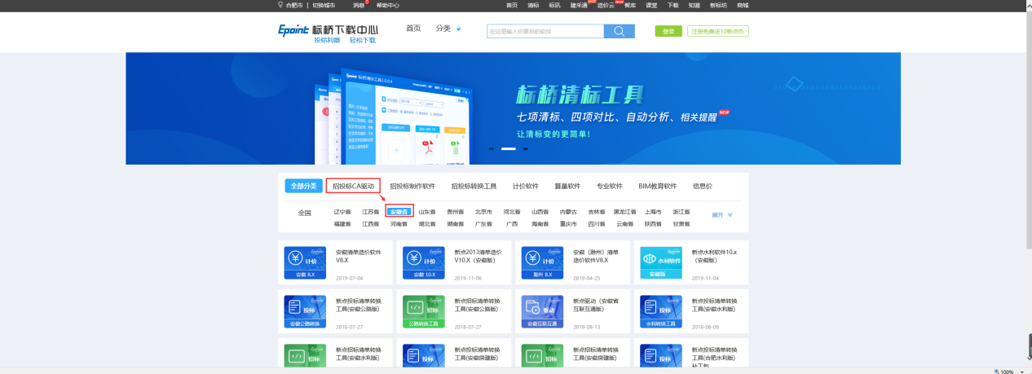
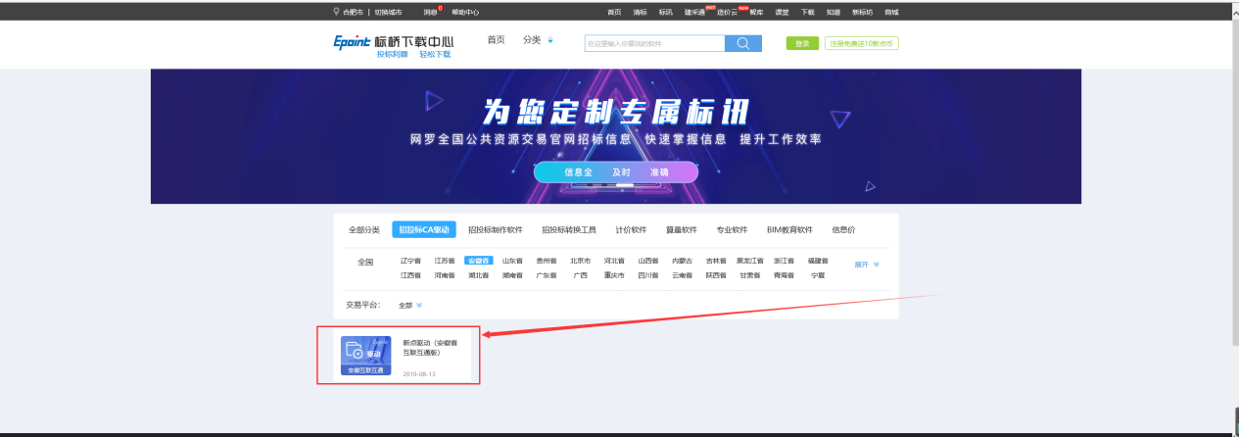
筛选出安徽省互联互通驱动程序，点击跳转至下载页面。
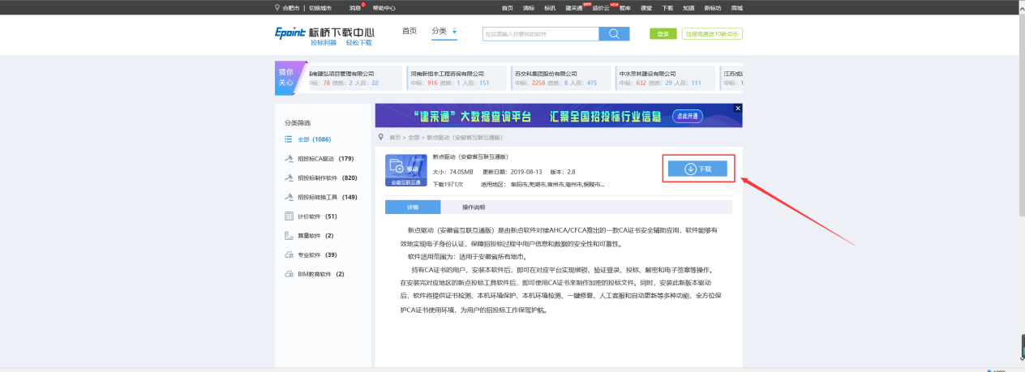
点击“下载”按钮，选择目录存放下载的驱动程序。
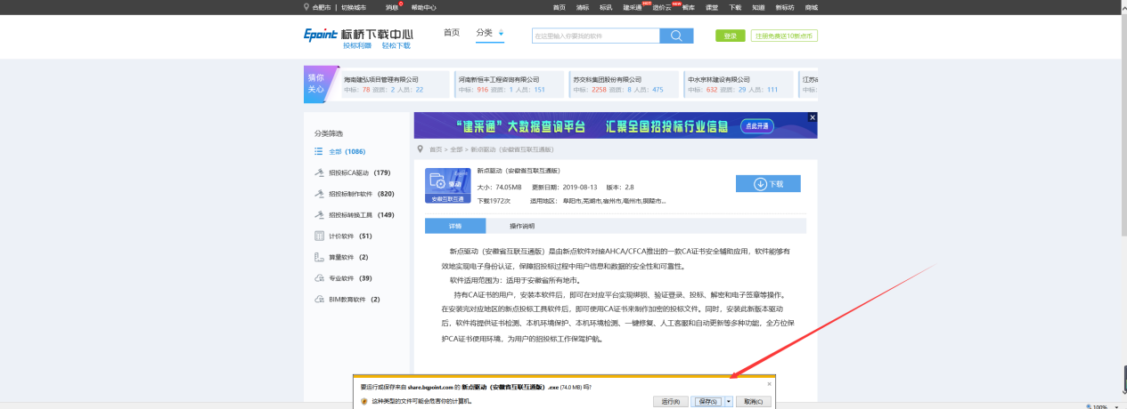

安装驱动
双击下载下来的驱动程序，进入安装步骤。
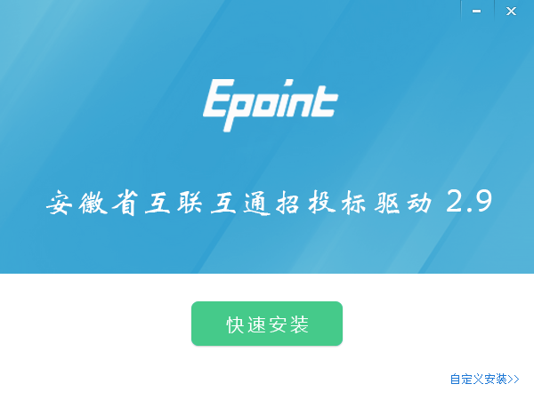
点击“快速安装”，进入自动安装程序。
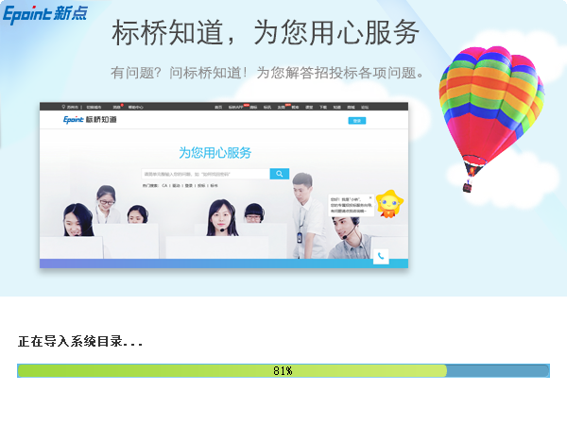
安装成功。
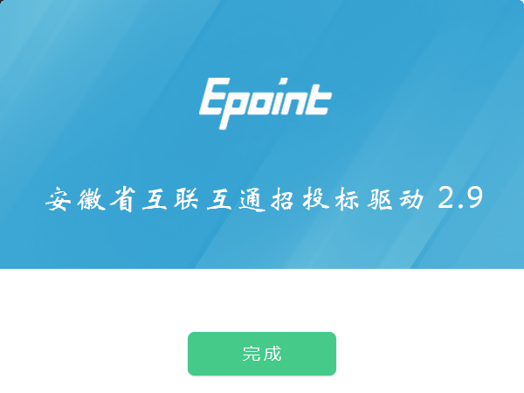
驱动安装成功后会自动设置浏览器环境，直接进入系统登录页面即可。部分浏览器存在未设置的情况需手动进行设置，请在安装驱动后，按照情况二进行设置。

情况二：已安装安徽省互联互通驱动

浏览器设置

IE浏览器
①打开浏览器，点击“工具”→“兼容性视图设置”
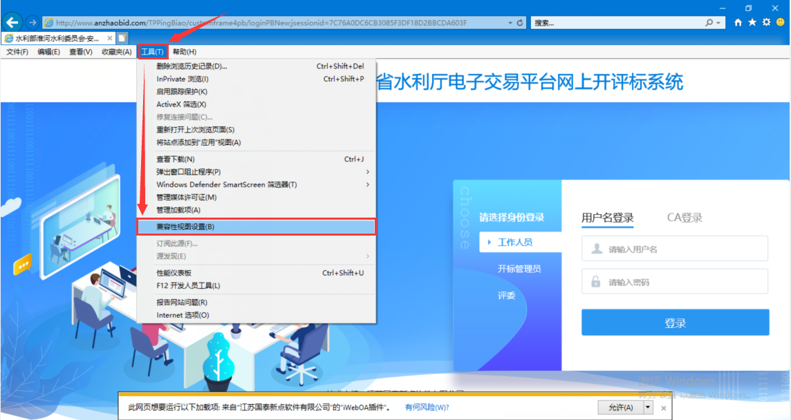
输入“www.anzhaobid.com”点击“添加”完成后，点击关闭即可。
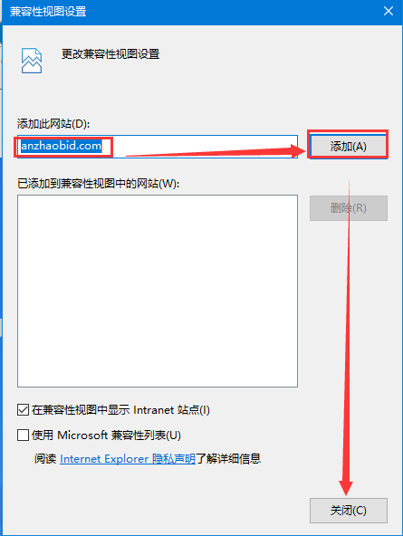
②点击“工具”→“Internet选项”。
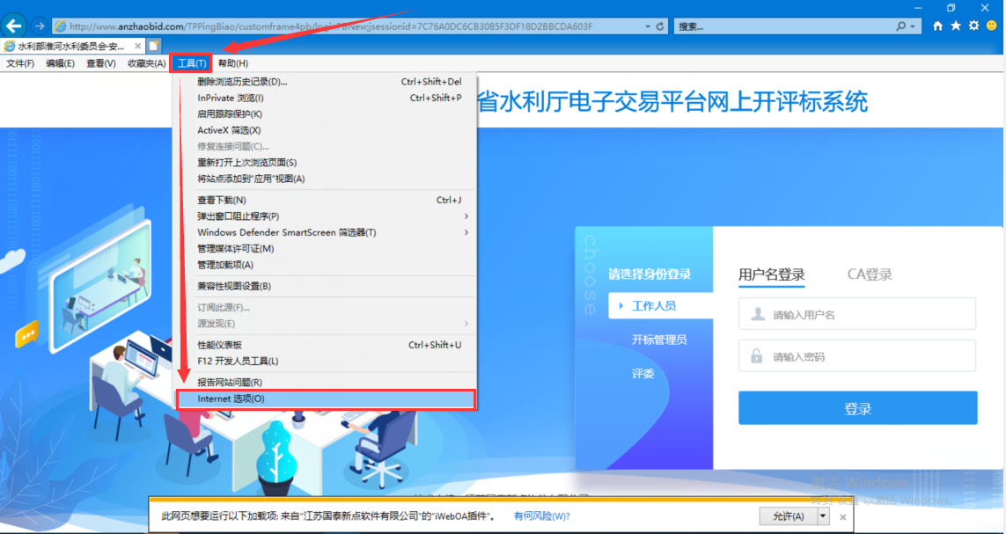
选择“安全”选项卡。
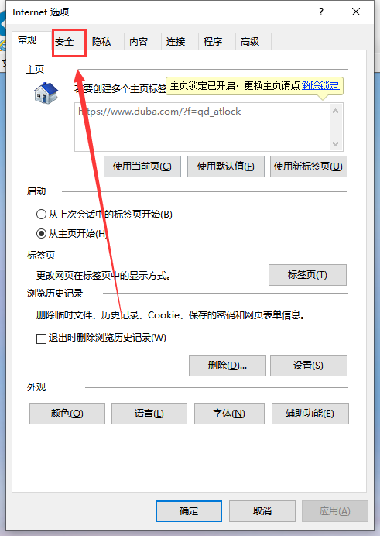
点击“受信任的站点”→“站点”。
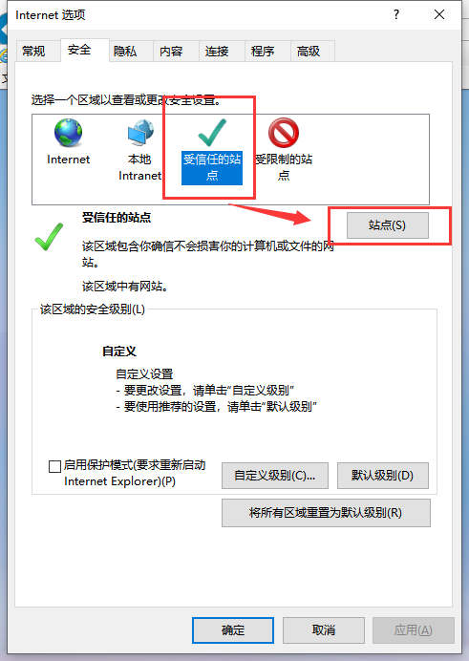
输入“http://www.anzhaobid.com”然后点击后方的“添加”按钮。
注意，不要勾选下图中框选出来的复选框。
然后点击右下角的“关闭”。
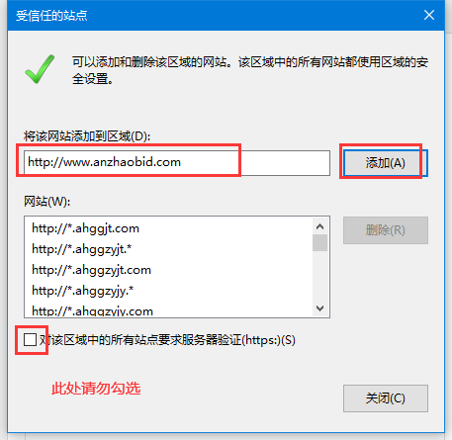

点击上一界面的“自定义级别”。
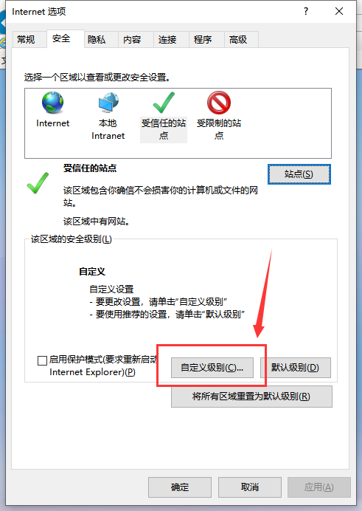
将“ActiveX控件和插件”下方的所有子节点选择“启用”。

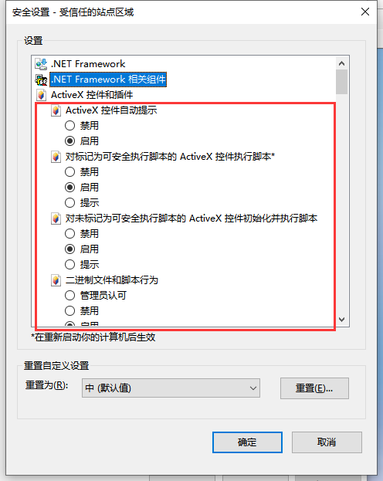
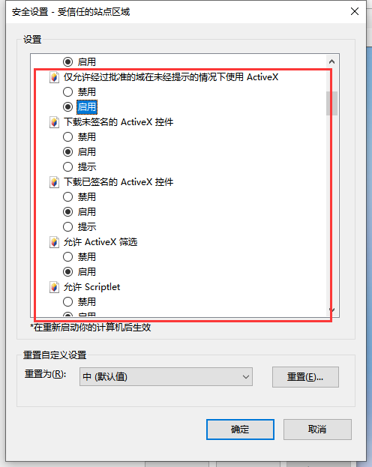
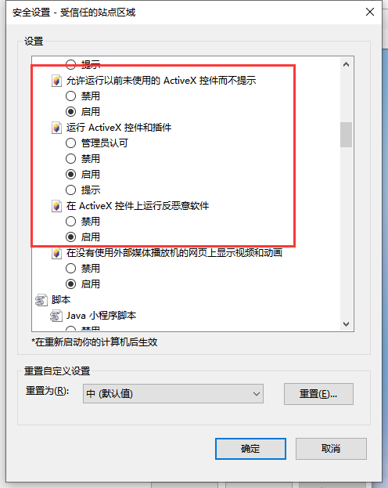
然后点击右下角的“确定”按钮。
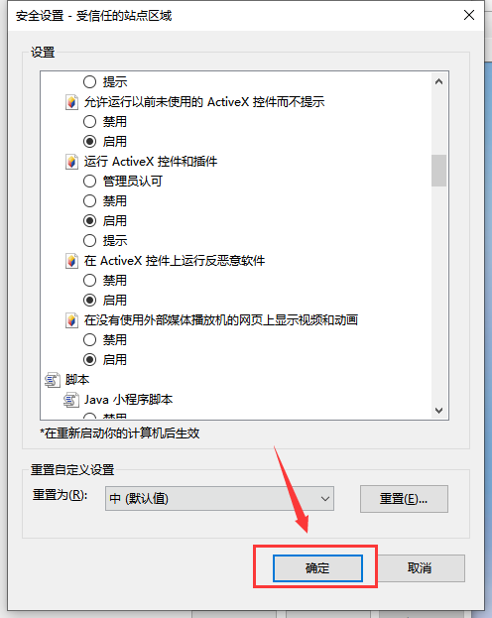
弹出提示，点击“确定”。
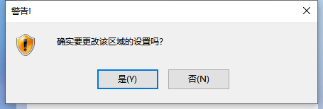
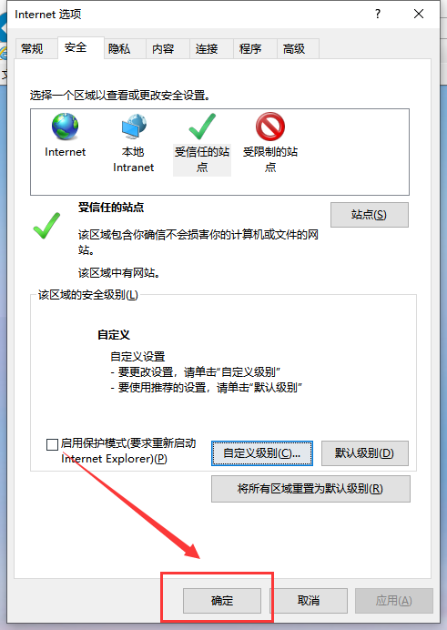
回到登录页面，按下”F5”刷新一下。页面上下方会提示浏览器加载控件。
点击“允许”。（一共6个加载项）
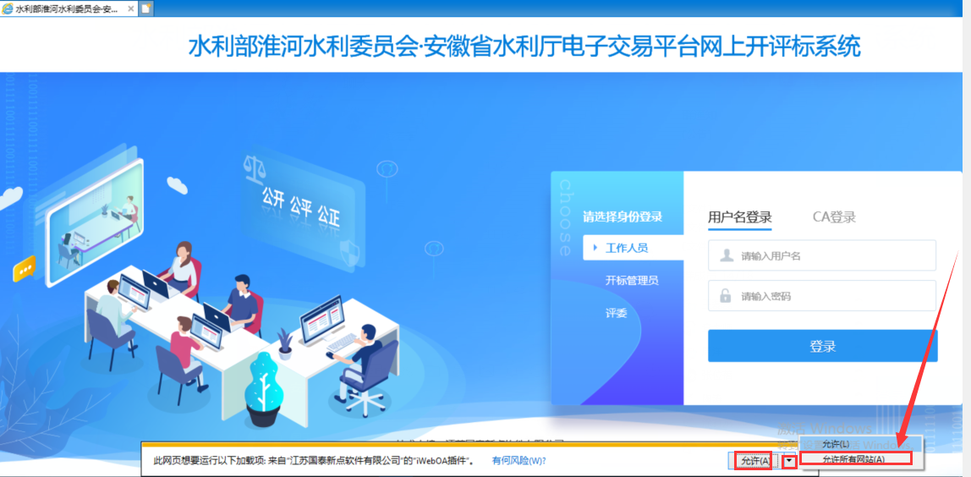
待页面上不再提示启用加载项时候，即可登录交易系统。

EDGE浏览器通用设置
若发现无法登陆系统或提示非IE浏览器可添加IE模式下启动：
方式1
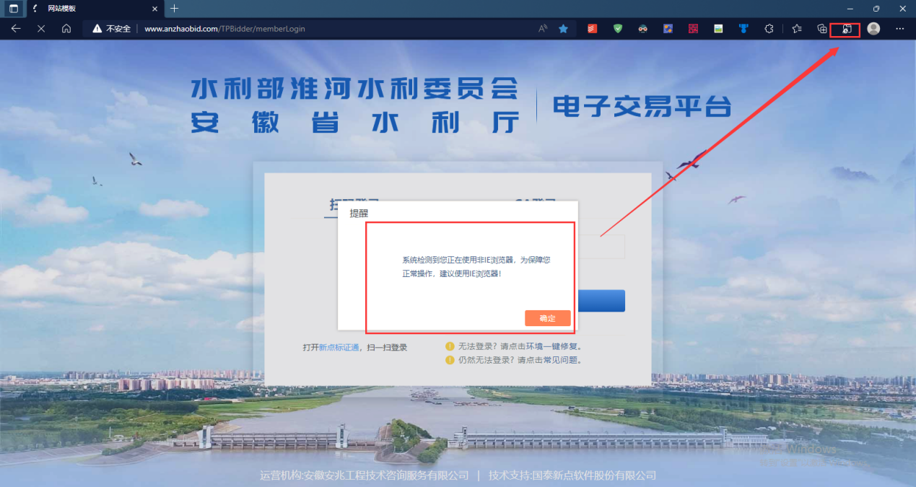
需设置如下两项为打开状态
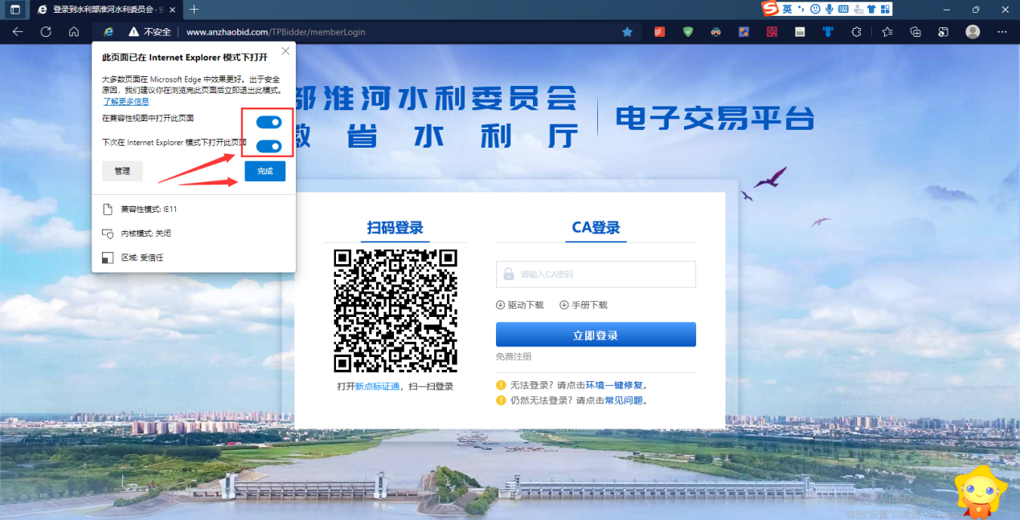
方式2：
点击右上角圈出内容，选择设置后进入默认浏览器，开启兼容模式
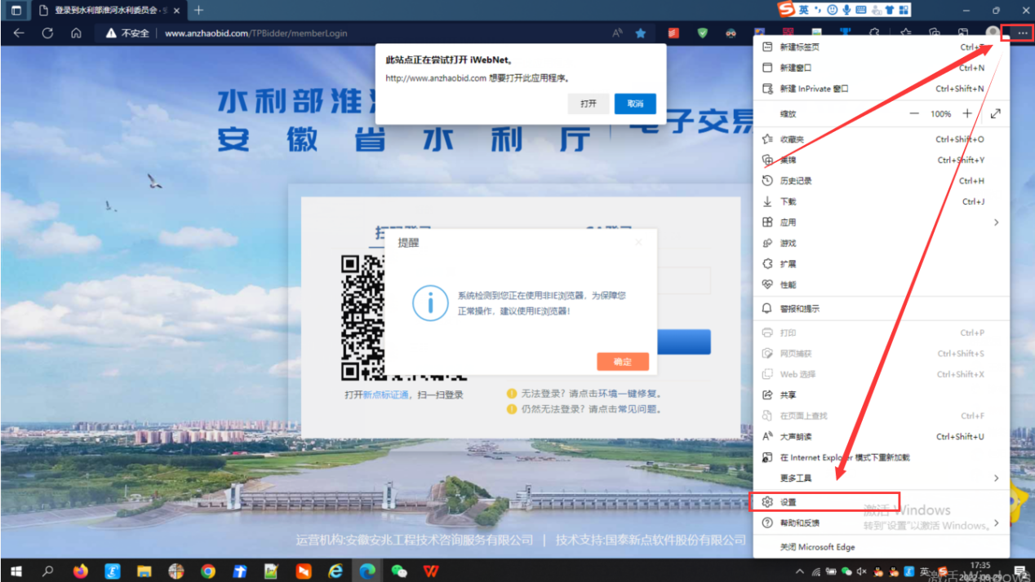
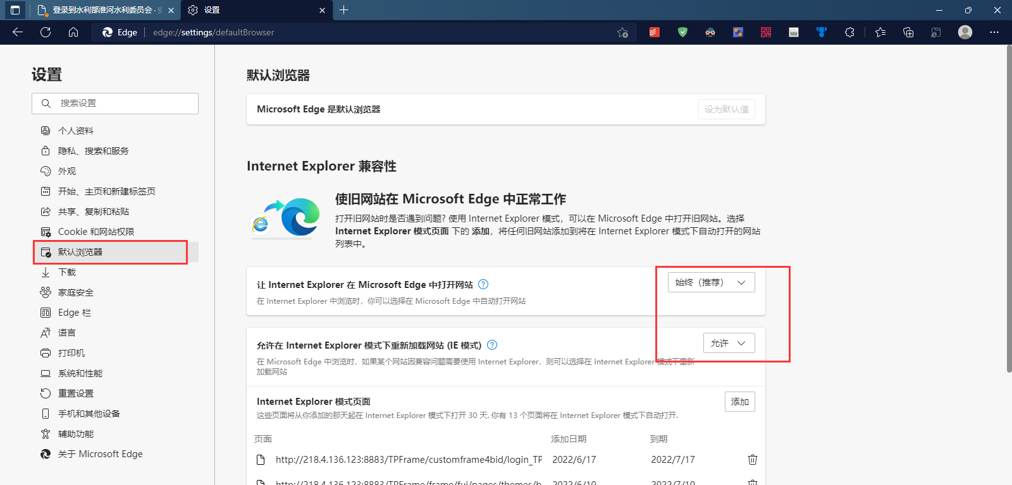
点击右上角区域进行设置，可设置IE模式下运行
